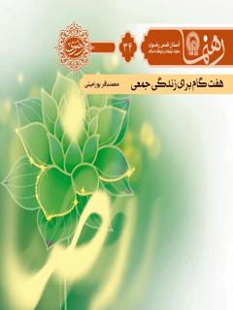

رهنما 34 هفت گام برای زندگی جمعی


ghaemiyeh.com

فهرست مطالب
مشخصات کتاب 4
اشاره 4
هفت گام برای زندگی جمعی 6
درآمد 8
گام اول: مهرورزی 10
گام دوم: برادری 16
گام سوم: رعایت حق دیگری 22
گام چهارم: دست‌گیری 26
گام پنجم: خاکساری دربرابرِ والدین 34
گام ششم: نیک‌سیرتی در خانه 40
گام هفتم: نظارت و اصلاحگری 44

مشخصات کتاب
سرشناسه : پورامینی، محمدباقر، ۱۳۴۷ -
عنوان و نام پدیدآور : هفت گام برای زندگی جمعی ، با الهامی از فرهنگ رضوی/ نویسنده محمدباقر پورامینی؛ [ برای ] معاونت تبلیغات و ارتباطات اسلامی [ آستان قدس رضوی ].
مشخصات نشر : مشهد: انتشارات قدس رضوی، ۱۳۹۱.
مشخصات ظاهری : ۵۲ص.؛ ۱۷×۱۱س‌م.
شابک : 978-600-6543-79-6
وضعیت فهرست نویسی : فیپا
یادداشت : کتابنامه.
موضوع : علی‌بن موسی (ع)، امام هشتم، ۱۵۳؟ - ۲۰۳ق. -- نظریه درباره آداب معاشرت اسلامی
موضوع : آداب معاشرت اسلامی
موضوع : اخلاق اسلامی
شناسه افزوده : آستان قدس رضوی. معاونت تبلیغات و ارتباطات اسلامی
شناسه افزوده : آستان قدس رضوی
رده بندی کنگره : BP۴۷/۳۵/پ۹ھ۷ ۱۳۹۱
رده بندی دیویی : ۲۹۷/۹۵۷
شماره کتابشناسی ملی : ۲۸۶۸۳۱۸

اشاره
تصویر


هفت گام برای زندگی جمعی
با الهام از فرهنگ رضوی
پرسش های زیر را، در این نوشتار، پاسخ می گیرید:
• از امام‌رضا سخنی شنیده‌ام که طیِ آن، ایشان به مهرورزی با مردم اصرار دارند؛ لطفاً آن‌را بیشتر تبیین کنید و از نوعِ رفتار ایشان بنویسید؟
• دوستان ما چه حقی بر گردنِ ما دارند؟ برادری به چه معنی است؟
• آیا در زندگی با مردم، می‌توان شاخصی برای بهترین زندگی یا بدترین زندگی مشخص کرد که
ما، خود را با آن بسنجیم و برای بهتر‌شدن، در راستای آن تلاش کنیم؟
• چرا اسلام به انفاق و کمک به دیگران توصیه می‌کند؟ سیرۀ امام‌رضا دراین‌زمینه چگونه بوده است؟
• پدر و مادر بخش مهمی از زندگی ما را شکل می‌دهند؛ دربارۀ حقوق و وظیفه‌ای که درقبال آن‌ها، برعهدۀ ماست، توضیح دهید؟
• درخصوص نحوۀ معاشرت و رفتار با اهل خانواده بگویید. منِش امام‌رضا با خانوادۀ خود چگونه بود است؟
• از رعایت حقوق مردم و احترام به آنان، زیاد خوانده‌ام. در این زمینه، شیوۀ امام‌رضا چگونه بوده است؟
• متأسفانه می‌بینیم که کسی به امر‌به‌معروف و نهی‌از‌منکر توجهی نمی‌کند و بسیاری مردم از این فریضۀ مقدس غافل‌اند. از دیدگاه امام هشتم، دربارۀ آن، توضیح دهید؟

درآمد
هر کس شیوه‌ای برای زندگیِ خود انتخاب می‌کند؛ او با آن سبکِ زیستن دمساز است و روزگار می‌گذراند در لاک خود است و جز حریم زندگی خود، دغدغه‌ای ندارد. اما وقتی زندگی را با شاخصی الهی بسنجیم، سبک زندگی تغییر می‌کند و گسترۀ وسیعی می‌یابد: دیگران بخشی از زندگیِ انسان می‌شوند و توجه به مردم و رعایت حق آنان، بخش جدایی‌ناپذیرِ افکار و اَعمال آدمی می‌شود. در ادامه و در پرتوِ سخن و سیرۀ امام‌رضا، هفت گام زندگی با دیگران را به‌نظاره می‌نشینیم و توفیق عمل را از خداوند مهربان، مدد می‌جوییم.
تصویر


گام اول: مهرورزی
تصویر

انسان، به‌صورت‌فطری، شیفتۀ الفت و رفاقت است و خواهش دل، او را به مهرورزیدن و محبت‌کردن به دیگر هم‌کیشانِ خود می‌کشاند. البته در این میان، محبت جوان صمیمانه‌تر و اسرار‌آمیزتر از دیگران است؛ او قدرت دارد که این محبت را با دقت، مخفی کرده یا به شدت و حرارت، اظهار کند.
هین غذای دل بده از همدلی رُو بجو اقبال را از مُقبلی
از حضرت علی‌بن‌موسی‌الرضا این دو سخن را روایت کرده‌اند که هر دو، بر مهرورزی و الفت تأکید دارد: اول، «التَّوَدُّدُ إِلَی النَّاسِ نِصْفُ الْعَقْل» (= مهرورزی و محبت با مردم، نیمی از عقل است)و دوم، «رأس العقل، بعد الإیمان باللَّه، التّودّد إلی النّاس.» (= اساس خردورزی، پس از ایمان به خدا،
جلب دوستی مردم است.)
منِش امام آیینۀ تمام‌نمای آیین الفت و دوستی است: «نوع برخورد و معاشرت پسندیدۀ امام به‌گونه‌ای بود که بدون‌استثنا، در دل‌های مردم نفوذ فراوان داشت.»همواره متبسّم و خوش‌رو بودند و در معاشرتِ نیکو، سرآمد و مثال‌زدنی. ابراهیم‌بن‌عباس می‌گفت: «امام‌رضا با سخن، هرگز به هیچ‌کس جفا نکردند و کلام کسی را نبریدند تا مگر شخص از گفتن، باز ایستد. حاجتی را که می‌توانستند برآورده سازند، رد نمی‌کردند. پاهایشان را دراز نمی‌کردند و هرگز روبه‌روی کسی‌که نشسته بود، تکیه نمی‌دادند و هیچ‌کس از غلامان و خادمان خود را دشنام نمی‌دادند. هرگز آب دهان بر زمین نمی‌افکندند و در خنده‌شان قهقهه نمی‌زدند، بلکه تبسّم می‌کردند.»
امام با زیردستان و خادمان خود با مهربانی و ملایمت برخورد می‌کردند: وقتی تنها می‌شدند، همۀ آنان را جمع می‌کردند، بزرگ و کوچک، و با آنان سخن می‌گفتند؛ با آنان اُنس می‌گرفتند و آنان با او. در تنهایی، هنگامی‌که برای امام غذا می‌آوردند، آن‌حضرت خادمان و حتی دربان و نگهبان را بر سرِ سفره می‌نشاندند و با آن‌ها غذا می‌خوردند. مردی از اهالی بلخ می‌گفت که در سفر خراسان با امام‌رضا همراه بودم. روزی سفره گسترده بودند و امام همۀ خدمتگزاران و غلامان، حتی سیاهان را، بر آن سفره نشاندند تا همراهِ او غذا بخورند. من به امام عرض کردم: «فدایتان شوم... بهتر است اینان بر سفره‌یی جداگانه بنشینند.» فرمودند: «ساکت باش! پروردگارِ همه یکی است، پدر و مادر همه یکی است و پاداش هم به‌اعمال است.»
حضرت به آمدوشدِ مؤمنان با یکدیگر، تأکید داشتند و می‌فرمودند: «سَخی از غذای مردم
می‌خورَد تا مردم هم در سرِ سفرۀ او حاضر شوند و از غذاهای او بخورند؛ ولی بخیل برای اینکه مردم از طعام او نخورند، از خوردن طعام دیگران خودداری می‌کند.»همچنین، ایشان مهمان را دوست می‌داشتند و بر اِکرام او پای می‌فشردند: شبی، امام میهمان داشتند. در میان صحبت، چراغ نقصی پیدا کرد. میهمانِ امام دست پیش آورد تا چراغ را درست کند؛ امام نگذاشتند و خود این کار را انجام دادند و فرمودند: «ما گروهی هستیم که میهمانان خود را به‌کار نمی‌گیریم.»
فروتنی امام مثال‌زدنی بود: «یک‌بار، شخصی که امام را نمی‌شناخت، در حمام، از امام خواست تا او را کیسه بکشد. امام پذیرفتند و مشغول شدند. دیگران امام را بدان شخص معرفی کردند و او با شرمندگی به عذرخواهی پرداخت؛ ولی امام، بی‌توجه به عذر‌خواهی او، همچنان
او را کیسه می‌کشیدند و او را دلداری می‌دادند که طوری نشده است.»

گام دوم: برادری
تصویر

مؤمنان برادر یکدیگرند؛ آن‌گونه که در کتاب الهی به‌عنوان یک قانون از آن یاد می‌شود: ]إِنَّمَا الْمُومِنُونَ إِخْوَةٌ.[این آیه نسبتی را میان مسلمانان برقرار می‌سازد که قبلاً برقرار نبود و آن نسبت، برادری است. اُخوّت در اسلام، نسبتی است که بین دو نفر برقرار می‌شود و آثاری شرعی و حقوقی نیز دارد.
امام‌رضا دربارۀ حقوق برادران دینی تأکید داشتند؛ ازجمله، به عبدالعظیم حسنی چنین بیان فرمودند که به دوستان سلام برسان و به آنان بگو: «در گفتار خویش راست‌گو باشند و امانت را ادا کنند؛ خاموشی را پیشۀ خود سازند و از جدال و نزاع بیهوده‌ای دوری کنند که سودی برایشان ندارد؛ به همدیگر روی آورند و به دیدار و ملاقاتِ هم بروند، زیرا این کار موجب نزدیکی به من است؛ خود را به دشمنی و بدگویی با یکدیگر مشغول نسازند، زیرا با خود عهد
کرده‌ام که اگر کسی چنین کاری انجام دهد و دوستی از دوستانم را ناراحت کند و به‌خشم آورَد، خداوند را بخوانم تا او را در دنیا، با شدیدترین عذاب‌ها مجازات کند و در آن سرا نیز از زیان‌کاران خواهد بود.»
... به ایشان بگو: «همانا پروردگار نیکوکارانشان را آمرزیده و از خطای گنهکارانشان درگذشته است، مگر کسی را که به خدا شرک بورزد یا دوستی از دوستانم را بیازارد یا کینۀ آن‌ها را به دل بگیرد؛ به‌درستی که خداوند او را نخواهد بخشید تا آنکه از کردار ناشایست خویش دست بکشد. هرگاه از این اعمال نادرست دوری گزیند، آمرزش خدا را شامل خود کرده است؛ وگرنه، روح ایمان از قلبش بیرون رفته و از ولایت ما خارج شده است و بهره‌ای از ولایت ما نخواهد برد و اعوذ باللّه من ذلک.»
نفع‌رسانی به دیگری می‌تواند شاخصی برای برادری باشد و حرکت در این مسیر، زندگی انسان را از برترین‌ها قرار خواهد داد. علی‌بن‌شعیب می‌گوید که خدمت امام‌رضا رسیدم؛ به من فرمودند: «ای علی، زندگانی چه کسی بهتر است؟» عرض کردم: «سرور من؛ تو بدان آگاه‌تری تا من.» حضرت فرمودند: «مَنْ حَسَّنَ مَعَاشَ غَیرِهِ فِی مَعَاشِهِ.» (= کسی که دیگری از پرتوِ زندگانی او، زندگی خوبی داشته باشد.) سپس پرسیدند: «حال، زندگانی چه کسی بدتر است؟» عرض کردم: «تو بدان آگاه‌تری.» فرمودند: «مَنْ لَمْ یعِشْ غَیرَهُ فِی مَعَاشِهِ.» (= کسی‌که در پرتوِ زندگانی او، دیگری زندگانی نکند.)
سخن زیر می‌تواند تبیین‌کنندۀ دسته اول باشد: آنان که دیگران از پرتو زندگانی او، زندگی خوبی داشته باشند. از امام‌رضا دربارۀ بهترین بندگان خداU پرسیدند که آنان کیستند.
امام‌ فرمودند: «کسانی‌که:
إِذَا أَحْسَنُوا اسْتَبْشَرُوا؛ (= چون نیکی کنند، شاد شوند؛)
وَ إِذَا أَسَاءُوا اسْتَغْفَرُوا؛ (= و چون بد کنند، آمرزش خواهند؛)
وَ إِذَا أُعْطُوا شَکرُوا؛ (= اگر چیزی به آنان دهند، سپاس دارند؛)
وَ إِذَا ابْتُلُوا صَبَرُوا؛ (= چون گرفتار شوند، بشَکیبَند؛)
وَ إِذَا غَضِبُوا عَفَوْا. (= چون خشمگین شوند، گذشت کنند [و مانع خشم خود شوند].)
است. این ماجرا را سلیمان جعفری گزارش می‌کند:
تصویر


گام سوم: رعایت حق دیگری
تصویر

حفظ شأن و کرامت انسان و رعایت حقوقِ آدمی را اصلی کلّی در دین تلقی می‌کنند: ]وَ لا تُصَعِّرْ خَدَّک لِلنّاسِ وَ لا تَمْشِ فِی الْأَرْضِ مَرَحاً إِنَّ اللّهَ لا یحِبُّ کلَّ مُخْتالٍ فَخُورٍ. وَ اقْصِدْ فی مَشْیک وَ اغْضُضْ مِنْ صَوْتِک إِنَّ أَنْکرَ الْأَصْواتِ لَصَوْتُ الْحَمیرِ.[ (= با بی‌اعتنایی، از مردم روی مگردان و مغرورانه بر زمین راه مرو که خداوند هیچ متکبّرِ مغروری را دوست ندارد. در راه‌رفتن، اعتدال را رعایت کن؛ از صدای خود بکاه [و هرگز فریاد مزن] که زشت‌ترین صداها، صدای خران است.)
رعایت حقوق مردم اصلی قطعی و خدشه‌ناپذیر در زندگی اجتماعی امام بود. در این سیرۀ الهی، حتی رعایت حق رنج‌کشیدگان، ارزش و کرامت داشت. برای نمونه، توجه به دادنِ دسترنج زحمت‌کش و تعیین مُزد، پیش از انجام دادن کار، یکی از نمونه‌های دغدغه مندیِ ام-ام است. این ماجرا را سلیمان جعفری گزارش می‌کند:
برای برخی کارها، خدمت امام بودم و وقتی کارم انجام شد، خواستم مرخص شوم. امام فرمودند که امشب نزد ما بمان. همراه امام به خانۀ او رفتم. هنگام غروب بود و غلامان حضرت مشغول بنّایی بودند. امام در میان آن‌ها غریبه‌ای دیدند و پرسیدند: «این کیست؟» عرض کردند: «به ما کمک می‌کند و به او چیزی خواهیم داد.» فرمودند: «مزدش را تعیین کرده‌اید؟» گفتند: «نه؛ هرچه بدهیم، می‌پذیرد.» امام برآشفتند و خشمگین شدند. من به حضرت عرض کردم: «فدایتان شوم. خود را ناراحت نکنید...» فرمودند: «من بارها به این‌ها گفته‌ام که هیچ‌کس را برای کاری نیاورید؛ مگر آنکه قبلاً مُزدش را تعیین کنید و قرارداد ببندید. کسی‌که بدون‌قرارداد و تعیین مزد، کاری انجام دهد، اگر سه‌برابر مُزدش را بدهی، باز گمان می‌کند مزدش را کم داده‌ای. ولی اگر قرارداد ببندی و به‌مقدارِ معین‌شده
بپردازی، از تو خشنود خواهد بود که طبق قرار عمل کرده‌ای و دراین‌صورت، اگر بیش‌ازمقدارِ تعیین‌شده، چیزی به او بدهی، هرچند کم
و ناچیز باشد، می‌فهمد که بیشتر پرداخته‌ای و سپاسگزار خواهد بود.»

گام چهارم: دست‌گیری
تصویر

تصویر

انفاق و دست‌گیری نیز ضلعی از رابطۀ انسان مؤمن با جامعه است و مؤمن، بنابه آن، دربرابر روزیِ خدادادی انفاق می‌کند. قرآن وقتی متّقین را توصیف می‌کند، پس از بیان «ایمان به غیب» و «اقامۀ نماز»، از رابطۀ نزدیک و بخشش مستمرِ آنان به خلق خداU یاد می‌کند: ]وَ مِمّا رَزَقْناهُمْ ینْفِقُونَ.[ (= و از تمام مواهبی که به آن‌ها روزی داده‌ایم، انفاق می‌کنند.)
بی‌شک، روزی معنای عامی است که به روزی‌های معنوی و مادی اطلاق می‌شودو ازاین‌رو، پرهیزکاران آن‌هایند که نه‌تنها از اموال خود، بلکه از عقل، دانش، نیروهای جسمانی، مقام و موقعیت اجتماعی خود و خلاصه، از تمام سرمایه‌های خویش به آن‌هایی
می‌بخشند که نیازمندند؛ بی‌آنکه انتظارِ پاداشی داشته باشند.فلسفۀ انفاق تنها پُرشدنِ خلاءهای اجتماعی
نیست، بلکه رابطه‌ای با ساخته‌شدن دارد: اینکه انسان چیزی داشته باشد و از خود جدا کند و مظهر رحمانیت خداU شود، این امر، نقش بزرگی در ساختن انسان دارد.
قرآن در آیه‌ای دیگر به «بِر»توصیه می‌کند و انفاق مال مورد علاقه را از ارکان آن می‌شمارد و دربارۀ حقیقت بِر می‌فرمایند: ]لَنْ تَنالُوا الْبِرَّ حَتّی تُنْفِقُوا مِمّا تُحِبُّون.[ (= شما هرگز به‌حقیقت بِر و نیکی نمی‌رسید، مگر اینکه از آنچه دوست می‌دارید، [در راه خدا] انفاق کنید.)خداU می‌داند که تعلق قلبی انسان به آنچه به‌دست آورده و جمع کرده است، جزء غریزۀ اوست: او دوست دارد مال را جمع کند و بشمارد؛ به‌طوری که اگر قسمتی از آن‌را از دست بدهد، مثل این است که
جزیی از جان خود را از دست داده است. پس مجاهدت انسان در انفاق مال، بیشتر و دشوارتر از سایر عبادات و اعمال است؛ چون در آن‌ها فوت و زوال و کمبود، چشمگیر نیست.
حضرت رضا فرمودند: «بعد از ایمان به‌خدا و اعتراف به‌حقوق اولیاء خدا از آل محمد، چیزی نخواهید داشت که نزد شما، محبوب‌تر باشد از کمک به برادران دینی خود در امور دنیا که وسیلۀ رسیدن به بهشتِ خداست. کسی‌که چنین کند، از اولیاء خدا و از مقرّبین درگاه خدا خواهد بود.»
سیرۀ حضرت رضا همراه با احسان فراوان بود: امام به تنگ‌دستان در نهان صدقه می‌دادند و بیشتر، این کار را در شب‌های تاریک به‌انجام می‌رساندند؛ تا احسان او، شرمندگیِ نیازمند را
در پِی نداشته باشد.روزی غریبی خدمت امام رسید و سلام کرد و گفت: «من از دوستداران شما و پدران و اجدادتان هستم. از حج باز‌گشته‌ام و خرجیِ راه تمام کرده‌ام. اگر مایل‌اید، مبلغی به من مرحمت کنید تا خود را به وطنم برسانم و در آنجا، از جانب شما، معادلِ همان مبلغ را به مستمندان صدقه خواهم داد؛ زیرا من در شهر خویش فقیر نیستم و اینک در سفر، نیازمند مانده‌ام.» امام برخاستند و به اطاقی دیگر رفتند و دویست دینار آوردند و از بالای در، دست خویش را فراز آوردند و آن شخص را خواندند و فرمودند: «این دویست دینار را بگیر و توشۀ راه کن و به آن تبرّک بجوی و لازم نیست که از جانب من، معادل آن‌را صدقه بدهی.» آن شخص دینارها را گرفت و رفت. امام از آن اطاق، به‌جای اول بازگشتند. از ایشان پرسیدند که چرا کاری کردید که شما را هنگام گرفتنِ دینارها نبیند. فرمودند: «تا شرمندگی نیاز و سؤال
را در او نبینم.»
ایشان هرچه داشتند، در رفعِ مشکل نیازمند هزینه می‌کردند؛ مردی به ابوالحسن رضا برخورد کرد و گفت: «به‌قدر مردانگی‌ات بر من ببخش.» امام گفت: «به این مقدار ندارم.» مرد گفت: «به قدر مردانگی خودم ببخش.» امام فرمودند: «این‌قدر دارم.» سپس فرمودند: «ای غلام؛ دویست دینار به او بده.»
حضرت رضا در واکنش به سخن فضل‌بن‌سهل که امام را نسبت به انفاق همۀ مال خود ملامت می‌کرد، چنین فرمودند: «لا تعدّن مُغرماً ما اتّبعت بِه اجراً و مکرما.» (= چیزی که پاداش و کرامت بدان تعلق می‌گیرد، ضرر محسوب مکن.)
تصویر


گام پنجم: خاکساری دربرابرِ والدین
تصویر

بی‌شک، نوع رفتار با والدین در اولویت نخستِ آداب معاشرت جای دارد؛ به آن میزان که خداوندU بدان پای می‌فشارد: ]وَ وَصَّینَا الْإِنْسانَ بِوالِدَیهِ حَمَلَتْهُ أُمُّهُ وَهْناً عَلی وَهْنٍ وَ فِصالُهُ فِی عامَینِ أَنِ‌اشکرْ لِی وَ لِوالِدَیک إِلَی الْمَصِیرُ. وَ إِنْ جاهَداک عَلی أَنْ تُشْرِک بِی ما لَیسَ لَک بِهِ عِلْمٌ فَلا تُطِعْهُما وَ صاحِبْهُما فِی الدُّنْیا مَعْرُوفاً وَ اتَّبِعْ سَبِیلَ مَنْ أَنابَ إِلَی ثُمَّ إِلَی مَرْجِعُکمْ فَأُنَبِّیکمْ بِما کنْتُمْ تَعْمَلُون.َ[ (= و به انسان دربارۀ پدر و مادرش سفارش کردیم؛ مادرش او را با سستی در پِی سستی، بارداری کرد و زمان شیرخوارگی وی دو سال بود. [سفارش این بود] که مرا و پدر و مادرت را سپاس بگزار که بازگشت همه به‌سوی من است و اگر تو را وادارند تا آنچه نمی‌دانی، برای من شریک آوری، از آنان فرمان نبر؛ و در این جهان، با آنان، به شایستگی همراهی کن و راه کسی را پیش گیر که به درگاه من بازگردد، سپس بازگشتتان به‌سوی من است. آن‌گاه شما را از آنچه می‌کرده‌اید، می‌آگاهانم.)
قرآن توصیه می‌کند که بر انسان واجب است که در امور دنیوی، نه در احکام شرعی که راه خداU است، با پدر و مادر خود به‌طور‌پسندیده و متعارف مصاحبت کند، نه به‌طور‌ناشایست؛ و رعایت حال آن دو را کرده، با رفق و نرمی رفتار کند و جفا و خشونت در حقّشان روا ندارد. در این مسیر، حتی نگاه محبت‌آمیز به پدر و مادر نیز ستودنی است و عبادت شمرده می‌شود.نیکی به والدین را مهم‌ترین تکیف الهی تلقی کرده‌اند؛ این رویکرد در سخن حضرت رضا هویداست که آن‌را در قالب نکات زیر ذکر می‌کنیم:
1.5 نیکی‌کردن: «بِرّ الوالدینِ واجبٌ و إنْ کانا مُشرکین و لاطاعة لهما فی معصیة الخالق.» (= نیکی به پدر و مادر، اگرچه مشرک باشند، واجب است؛ ولی محدودۀ اطاعت از پدر و مادر تا جایی است که اطاعت آن‌ها، معصیت خدا نباشد.)
2.5 سپاسگزاری: خداوند به سه چیز، همراه با سه چیز دیگر، امر کرده است؛ ازجمله: «أَمَرَ بِالشُّکرِ لَهُ وَ لِلْوَالِدَین، فَمَنْ لَمْ یشْکرْ وَالِدَیهِ لَمْ یشْکرِ اللَّهَ.» (= امر کرده است که از او تشکر کنند و سپاسگزارِ او باشند، همراه با شکر و سپاس از والدین؛ پس هرکه از والدین خود تشکر نکرد و آن‌ها را سپاس نگفت، شکر خدا را به‌جا نیاورده و او را سپاس نگفته است.)
3.5 دوری از عقوق والدین: «حَرَّمَ اللَّهُ عُقُوقَ الْوَالِدَینِ، لِمَا فِیهِ مِنَ الْخُرُوجِ مِنَ التَّوْفِیقِ لِطَاعَةِ اللَّهِ عَزَّ وَ جَلَّ، وَ التَّوْقِیرِ لِلْوَالِدَینِ وَ تَجَنُّبِ کفْرِ النِّعْمَةِ وَ إِبْطَالِ الشُّکرِ، وَ مَا یدْعُو مِنْ ذَلِک إِلَی قِلَّةِ النَّسْلِ وَ انْقِطَاعِهِ، لِمَا فِی الْعُقُوقِ مِنْ قِلَّةِ تَوْقِیرِ الْوَالِدَینِ، وَ الْعِرْفَانِ بِحَقِّهِمَا، وَ قَطْعِ الْأَرْحَامِ وَ الزُّهْدِ مِنَ الْوَالِدَینِ فِی الْوَلَدِ، وَ تَرْک التَّرْبِیةِ بِعِلَّةِ تَرْک الْوَلَدِ بِرَّهُمَا.» (= خداوند متعال عقوق والدین را حرام کرده است و این به‌جهتِ خروج از اطاعت خداوند و تعظیم والدین و دوری از کفران نعمت و ابطال شکر و سپاسگزاری است. چنانچه عقوق والدین حرام نشده بود، قطع
نسل پیش می‌آمد و احترام پدر و مادر از بین می‌رفت و کسی حقوق آن‌ها را نمی‌شناخت و درنتیجه، قطعِ‌رحم می‌شد و پدر و مادر اولاد خود را تَرک می‌کردند و فرزندان هم از نیکی به آن‌ها خودداری می‌کردند.)
و یادآوری این نکته از سعدی شیرازی، خالی از لطف نیست: وقتی به جهلِ جوانی، بانگ بر مادر زدم، دل‌آزرده به کنجی نشست و گریان همی گفت: «مگر خُردی فراموش کردی که درشتی می‌کنی؟»
چه خوش گفت زالی به فرزند خویش چو دیدش پلنگ‌افکن و پیل‌تَن
گر از عهد خُردیت یاد آمدی که بیچاره بودی در آغوش م-ن
نکردی در این روز بر من جفا که تو شیرمردی و من پی--رزن
تصویر


گام ششم: نیک‌سیرتی در خانه
تصویر

به این سخن حضرت رضا باید گوشِ جان سپرد: «در قیامت، کسی به من نزدیک‌تر است که در دنیا، خوش‌اخلاق‌تر و نسبت به خانوادۀ خود نیکوکارتر باشد.»حضرت رضا ساده‌زیستی را با آراستگی جمع کرده بودند و پاکیزگی را از اخلاق پیامبران می‌شمردند.امام ضمن حفظ آراستگیِ خود در خانه، بر آراسته‌بودن مرد در خانه تأکید می‌داشتند:محاسِن خود را با خضاب سیاه می‌کردندو موهای سر و صورت خود را شانه می‌زدند.ایشان عطر‌زدن را از اخلاق پیامبران می‌شمردندو همگان را به این ویژگی
سفارش می‌کردند: «بر هیچ‌کس
روا نیست که از به‌کار‌بردنِ عطر در هر روز، خودداری کند و اگر قدرت نداشت، یک‌روز‌در‌میان خود را خوشبو کند و اگر باز هم نتوانست، در روز جمعه حتماً بوی خوش استعمال کند.»
امام‌رضا به آنان که دارای امکانات هستند، لازم می‌شمردند که خانوادۀ خود را در رفاه و آسایش قرار دهندو می‌فرمودند: «شایسته است که مرد بر خانواده‌اش، از جهت مالی، توجه بیشتری کند تا آرزوی مرگِ او را نکنند.»ایشان بر فراخیِ منزل تأکید می‌کردند و می‌فرمودند: «زندگی دنیا و لذت آن، در بزرگیِ منزل و دوستان زیاد است.»حضرت رضا برای یکی از خدمتکاران، خود منزلی خریدند و فرمودند که چون منزل شما تنگ است، در آنجا ساکن
شو! آن مرد گفت که پدرم در اینجا زندگی می‌کرد. فرمودند: «اگر پدرت نادان بود، تو هم باید مانند او باشی؟!»
امام بر خوش‌اخلاقی و نیک‌رفتاری با خانواده توصیه می‌فرمودند: «أَقْرَبُکمْ مِنِّی مَجْلِساً یوْمَ الْقِیامَة أَحْسَنُکمْ خُلُقاً وَ خَیرُکمْ لِأَهْلِهِ.» (= در قیامت، کسی به من نزدیک‌تر است که در دنیا، خوش اخلاق‌تر و نسبت به خانوادۀ خود نیکوکارتر باشد.)همچنین، وقتی سخن از خانواده می‌رود، باید از صلۀ‌رحم و آمد‌وشد با خویشاوندان سخن گفت؛ رفت‌و‌آمدی که با نیکویی و عدم‌آزار همراه باشد. به‌فرمودۀ امام‌رضا: «با خویشاوند، محبت و پیوند کن؛ ولو به جرعۀ آبی و بهترین صلۀرحم، خودداری از آزارِ اوست.»

گام هفتم: نظارت و اصلاحگری
تصویر

مسلمان، صالح است و مُصلِح: او نخست با برپاییِ نماز و انس با خداU و دوری از گناه، به اصلاح خود می‌اندیشد و در مرتبۀ بعد، وظیفۀ اصلاح دیگران را عهده‌دار است. قرآن این برنامۀ اجتماعی را، پس از توصیه به نماز، یادآور می‌شود: ]وَ أْمُرْ بِالْمَعْرُوفِ وَ انْهَ عَنِ الْمُنْکرِ.[ (= مردم را به نیکی‌ها و معروف دعوت کن و از منکرات و زشتی‌ها باز دار.)
امر‌به‌معروف و نهی‌از‌منکر یکی از مشخصات روحی اسلام است و پروردگارU دینِ خود را برآن‌اساس، بنا نهاده و استوار ساخته است: ]قُلْ هذِهِ سَبِیلِی أَدْعُوا إِلَی اللّهِ عَلی بَصِیرَةٍ أَنَا وَ مَنِ اتَّبَعَنِی.[ (= این راه من است. من و پیروانم و با بصیرت کامل، همۀ مردم را به‌سوی خدا دعوت می‌کنیم.)نیز: ]کنْتُمْ خَیرَ أُمَّةٍ أُخْرِجَتْ لِلنّاسِ تَأْمُرُونَ بِالْمَعْرُوفِ وَ تَنْهَوْنَ عَنِ الْمُنْکرِ.[
اهتمام اسلام به امربه‌معروف و نهی‌ازمنکر، بدان حد است که غفلت و دوری از آن، عواقب خطرناکی در پِی خواهد داشت. حضرت رضا از پیامبر چنین روایت فرمودند: «هرگاه امت من امربه‌معروف و نهی‌ازمنکر را ترک کنند، باید در انتظار عذاب پروردگار باشد.»جامعۀ صالح که آن‌را با اندیشه‌ای سودمند و رفتاری صالح، بنیان نهاده‌اند، باید با تمام امکانات خود، رشد و کمال خود را حفظ کند و اگر کسی یا جمعی،
برخلاف مسیر آن، سازی جدا و انحراف‌گونه زد، نباید او را به‌حال خود وانهند و باید به مسیر راست، سمت و سویش دهند: «باید از میان شما، جمعی دعوت به نیکی و امربه‌معروف و نهی‌ازمنکر کنند و آن‌ها همان رستگاران‌اند.»این آیه، از خیر و شر تعبیر به معروف و منکر کرده است، زیرا خداوندU همگان را به چنگ‌زدن به ریسمان الهی و عدم‌تفرقه دعوت کرده
است
[وَ اعْتَصِمُواْ بحَِبْلِ اللَّهِ جَمِیعًا وَ لَا تَفَرَّقُواْ.]، آل‌عمران/۱۰۳.
و طبیعی است که چنین جامعه‌ای، معروف در آن، خیر است و منکر در آن، شر.
⁽²⁾
تصویر
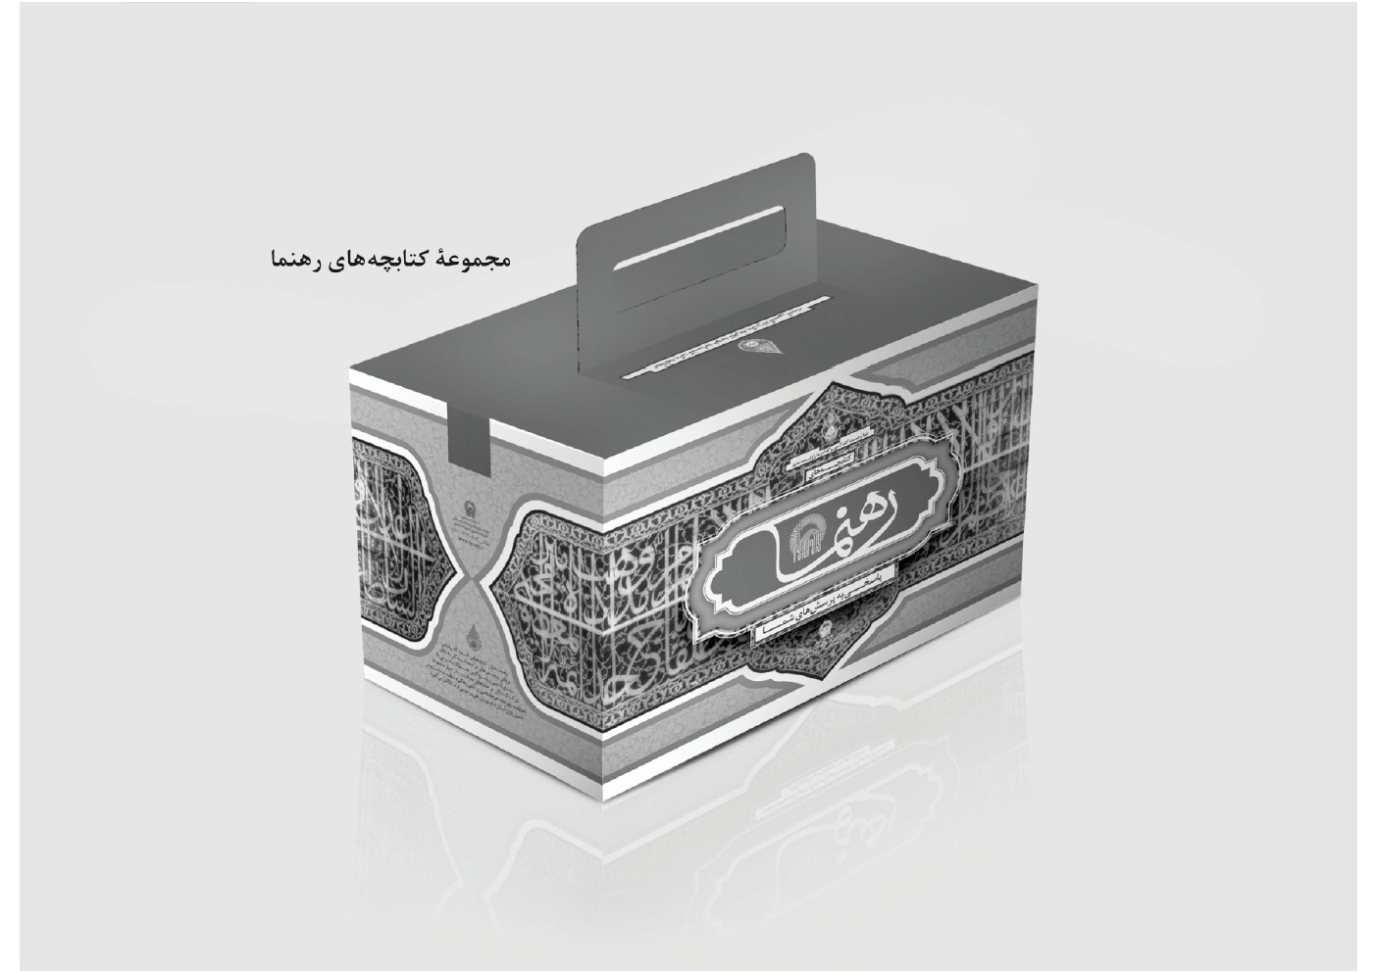
تصویر
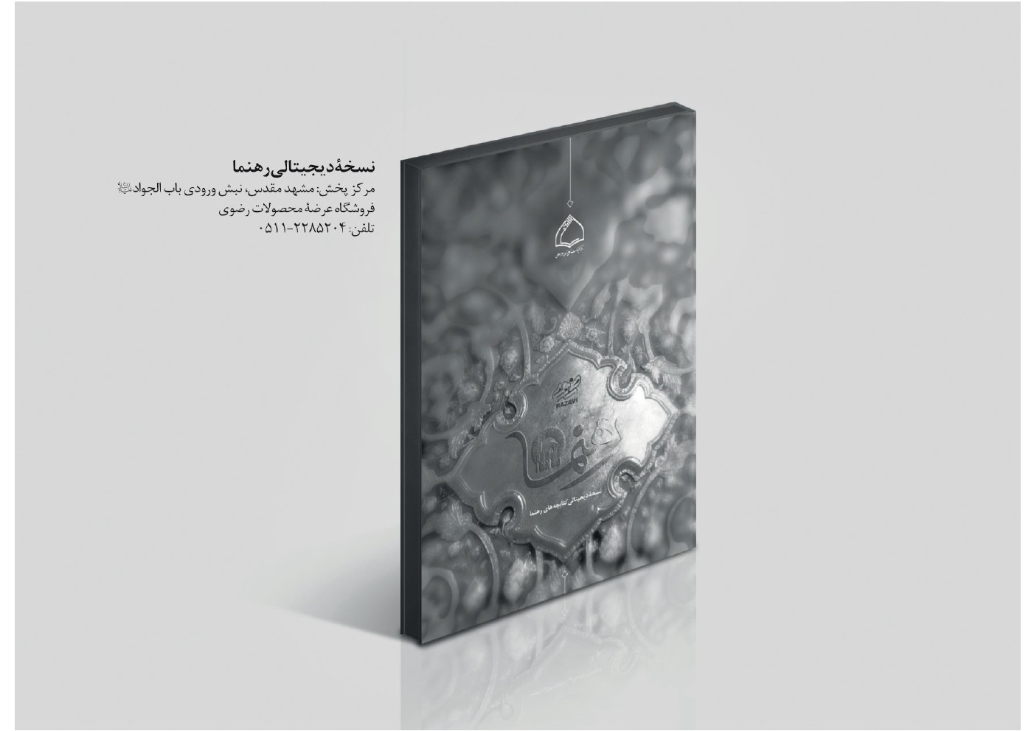

ghaemiyeh.com

. مثنوی معنوی، ج۱، بیت ۷۲۶.
. تحف العقول، ص۴۴۳.
. عیون اخبار الرضا، ج۲، ص۳۵.
. ذهبی، سیراعلام النبلاء، ج۱، ص۱۲۱.
. اربلی، کشف الغمه، ج۲، ص۳۱۶.
. کافی، ج۸، ص۲۳۰.
. همان، ج۴، ص۴۱.
. همان، ج۶، ص۲۸۳.
. ابن شهر آشوب، المناقب، ج۴، ص۳۶۲.
. حجرات/۱۰.
. المیزان، ج۱۸، ص۳۱۶.
. شیخ مفید، الاختصاص، ص۲۴۷. و مستدرک الوسایل، ج۹، ص۱۰۲.
. تحف العقول، ص۴۴۸.
. تحف العقول، ص۴۴۵.
. لقمان/۱۸و۱۹.
. کافی، ج۵، ص۲۸۸.
. بقره/۳.
. «انفاق، اعم از انفاق مالی می‌باشد». المیزان، ج۱، ص۴۷.
. «جالب اینکه قرآن نمی‌گوید: من اموالهم ینفقون. (= از اموالشان انفاق می‌کنند)، بلکه می‌گوید: ]مِمّا رَزَقْناهُمْ.[ (= از آنچه به آن‌ها روزی دادیم.) و به‌این‌ترتیب، مسئلۀ «انفاق» را آن‌چنان تعمیم می‌دهد که تمام مواهب مادی و معنوی را در بر می‌گیرد.»، تفسیر نمونه، ج۱، ص۷۴.
. مطهری، آشنایی با قرآن، ج۱و۲. ص۱۳۴و۱۳۵.
. «بِر» به‌معنای توسّع در خیر است و اعم از خیر اعتقادی و عملی می‌باشد. ر.ک: راغب اصفهانی، مفردات، ص۴۰.
. آل‌عمران/۹۲.
. المیزان، ج۳، ص۳۴۴.
. بحارالانوار، ج‌۴۹، ص۱۸۲.
. کشف الغمه، ج۲، ص۳۱۶.
. کافی، ج۴، ص۲۴ و مناقب، ج۴، ص۳۶۰.
. بحارالانوار، ج۴۹، ص۱۰۰.
. مستدرک الوسایل، ج۷، ص۲۳۵.
. لقمان/۱۴و۱۵.
. بحارالانوار، ج۷۴، ص۸۰.
. بحارالانوار، ج۷۱، ص۶۸.
. همان، ج۷۱، ص۷۵.
وسایل‌الشیعه، ج۱۲، ص۱۵۳.
. تحف العقول، ص۴۵۱.
. بحارالانوار، ج۷۳، ص۱۰۰.
. همان.
. همان، ج۷۳، ص۱۱۵.
. کافی، ج۶، ص۵۱۲.
. شیخ صدوق، خصال، ج۲، ص۳۹۲.
. وسایل الشیعه، ج۱۵، ص۲۴۹.
. همان.
. عطاردی، مُسند الامام‌الرضا، ج۲، ص۳۷۴.
. بحارالانوار، ج۷۳، ص۱۵۳.
. وسایل‌الشیعه، ج۱۲، ص۱۵۳.
. تحف العقول، ص۴۴۵.
. لقمان/۱۷.
. یوسف/۱۰۸.
. آل‌عمران/۱۱۰.
. تهذیب، ج۶، ص۱۷۷.
. آل‌عمران/۱۰۴.
.

